|  |
| --- |
| **SATT/ INTERNSHIP PROGRAM 2021** |

**WRITING ANSWER SHEET**

**Candidate Name** : Đoàn Anh Vũ

|  |  |  |
| --- | --- | --- |
| **SECTION A** | | **General Concepts & Programming Skills** |
| **🖉** | *You can use the most familiar programming language (Java, C#, Python or any …) to solve problems.* | |

**1.**

package Exam;

import java.util.Scanner;

public class Exercise1 {

public static void main(String[] args) {

Scanner sc = new Scanner(System.in);

int n;

System.out.print("Nhap so luong phan tu cua mang: ");

n = sc.nextInt();

int[] a = new int[n];

//nhap gia tri vao mang

int i;

for(i = 0; i < n; i++) {

System.out.print("nhap a[" + i + "]: ");

a[i] = sc.nextInt();

}

//xuat mang

System.out.print("mang da nhap: ");

for(i = 0; i < n; i++) {

System.out.print(a[i]);

}

//dao nguoc mang

System.out.print("mang sau khi dao: ");

for(i = n; i > 0; i--) {

System.out.print(a[i-1]);

}

}

}

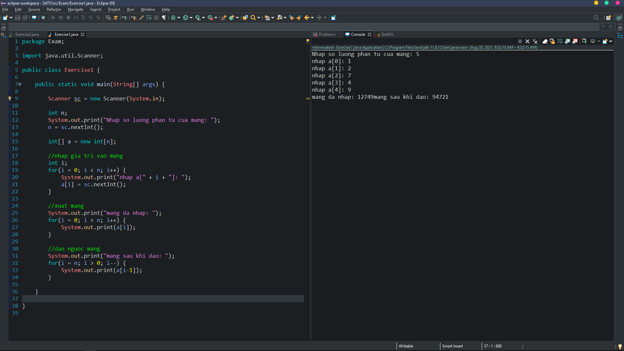

2.

**Input: a[]={-3, 2, 1, 6, 5, 8, 9}**

**Target: get number 8.**

package Exam;

import java.util.Scanner;

public class Exercise2 {

public static void main(String[] args) {

Scanner sc = new Scanner(System.in);

int n;

System.out.print("Nhap so luong phan tu cua mang: ");

n = sc.nextInt();

int[] a = new int[n];

//nhap gia tri vao mang

int i;

for(i = 0; i < n; i++) {

System.out.print("nhap a[" + i + "]: ");

a[i] = sc.nextInt();

}

//tim max

int max1 = a[0];

int max2 = a[1];

if (a[0] > a[1]){

max1 = a[0];

max2 = a[1];

}

else{

max1 = a[1];

max2 = a[0];

}

for(i = 2; i < n; i++){

if(a[i] >= max1){

max2 = max1;

max1 = a[i];

}

else if (a[i] > max2){

max2 = a[i];

}

}

System.out.println("So lon thu 2: " + max2);

}

}

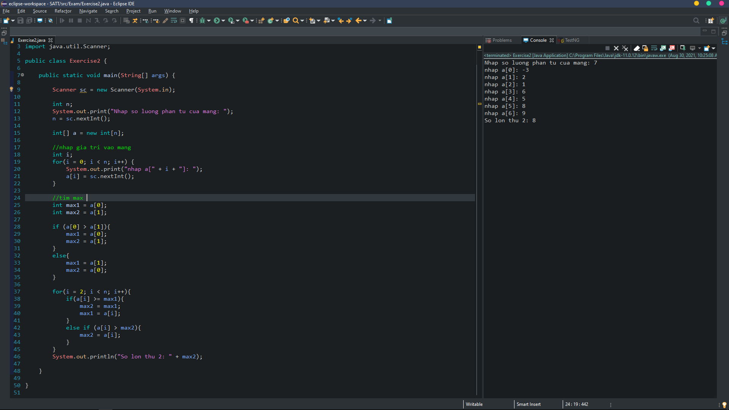

**3.**

Bài này em viết theo những gì em hiểu về OOP ở level hiện tại, nếu có thiếu ý hoặc sai sót em rất mong được tiếp thu và cải thiện khi học tập tại công ty mình ạ

-Lâp trình hướng đối tượng (OOP) là kiểu lập trình cho phép ta tạo ra các đối tượng (Object) để thao tác với chúng

-Mỗi đối tượng sẽ có thuộc tính , phương thức hoặc cả hai

+Thuộc tính: là các thông tin, đặc điểm của đối tượng (vd: String name, int age,…)

+Phương thức: là hành vi mà đối tượng có thể thực hiện (vd: void eat(),…)

-Với OOP ta thường làm việc với class (trừu tượng hóa của đối tượng)

- 4 nguyên lý của OOP:

+Tình đóng gói

+Tính kế thừa

+Tính đa hình

+Tính trừu tượng

- OOP mô hình hóa được những thứ phức tạo dưới dạng các cấu trúc đơn giản, phần này nói lên tính trừu tượng của OOP

- Tính đóng gói thể hiện qua phạm vi truy cập như: Public > Default > Protected > Private, từ đó giúp code có tính bảo mật hơn

- Bên cạnh đó có thể dễ dàng nâng cấp code với tính năng kế thừa (**extends**) cho các lớp con từ lớp cha.

-Code OOP có thể sử dụng lại

- OOP giúp quá trình sửa lỗi trở nên dễ dàng hơn, so với việc tìm lỗi ở nhiều vị trí khác trong code thì tìm lỗi ở trong các lớp sẽ đơn nhanh hơn, tiết kiệm thời gian.

|  |  |  |
| --- | --- | --- |
| **SECTION B** | | **English/Japan** |
| **🖉** | *Please choose ONE topic and write at least 150 words.* | |

TOPIC 1:

“Work from home describes work being done remotely, instead of at an office. The acronym WFH is used as a nickname for the concept.” That is what I can see when I searched on GOOGLE.

When people hear about work at home, it same you can make money without go out side (sound like exciting)

Yes, I very excited when hear about WFH, because I have to be my “master the hour” of myself. It helps me more…

OMG it time out T.T